«Росток»
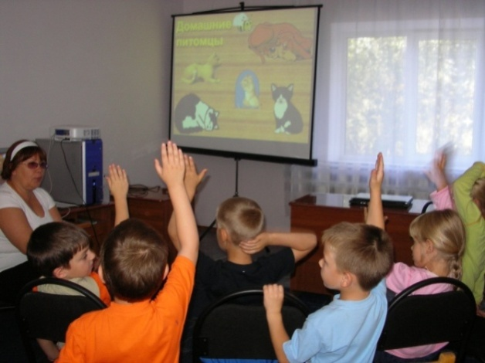
В экологическом кружке «Росток» Дома детского творчества занимаются учащиеся 2 - 6 классов общеобразовательных учреждений города. Руководит работой ребят в этом кружке Марина Викторовна Югова. Ребята занимаются по авторской программе, которая предлагает насыщенное образовательное содержание, соответствующие познавательным интересам современного ребенка.
Ребята, занимаясь в кружке «Росток», узнают много нового из жизни флора и фауны, о многообразии животного и растительного мира, о средах обитания, питании и размножении. Объектами познания становятся новые, прежде незнакомые животные и растения ближайшего природного окружения, а также различных природных зон – пустыни, тундры и т.п.
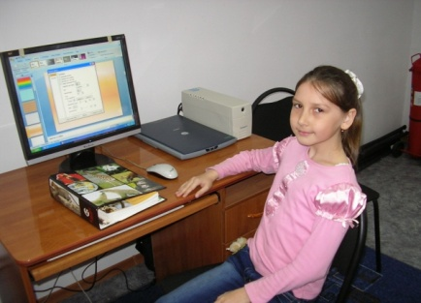
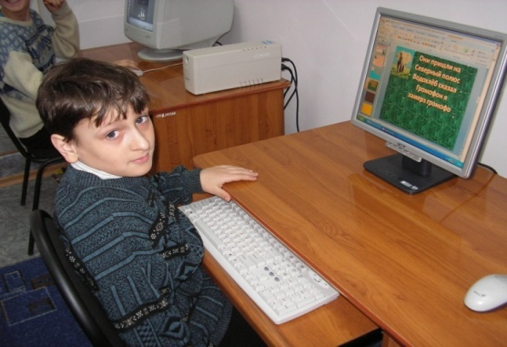
Занятия проходят в компьютерном классе, что позволяет разнообразить формы работы. Обучающиеся учатся создавать презентации, делать открытки, рисунки, альбомы, брошюры, учатся создавать экологические проекты на различные темы («спасение китов», «Защита животных при извержении вулкана, цунами, урагана», и др.).

